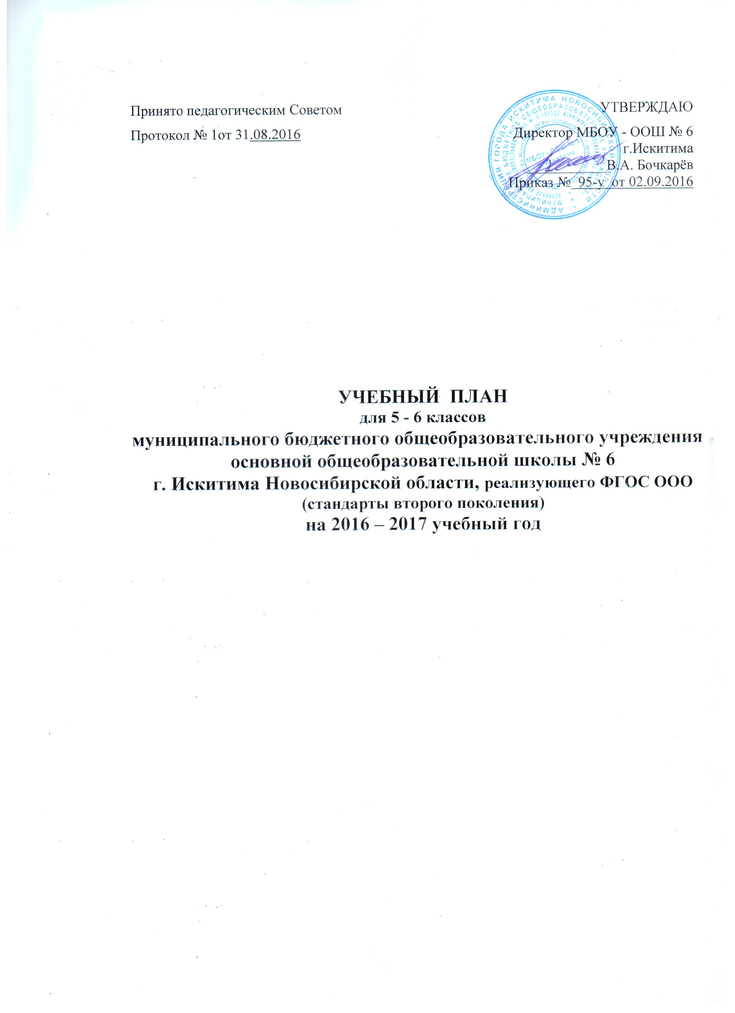

ПОЯСНИТЕЛЬНАЯ ЗАПИСКА
к учебному плану муниципального бюджетного
общеобразовательного учреждения –основной общеобразовательной
школы № 6 города Искитима Новосибирской области,
реализующему федеральный государственный образовательный стандарт
основного общего образования,
на 2016 / 2017 учебный год

Учебный план МБОУ - ООШ № 6 разработан с целью реализации задач модернизации российского образования – повышение его доступности, качества и эффективности. Учебный план является частью основной образовательной программы и
- фиксирует максимальный объем учебной нагрузки обучающихся;
- определяет (регламентирует) перечень учебных предметов, курсов и время, отводимое на их освоение и организацию;
- распределяет учебные предметы, курсы по классам и учебным годам.

Учебный план сформирован на основании следующих документов федерального и регионального уровня:
- Федерального закона Российской Федерации от 29.12.2012 № 273 «Об образовании в Российской Федерации»;
- Приказа Минобрнауки РФ от 17.12.2010 г. № 1897, зарегистрированного Минюстом РФ 01.02.2011г., рег. №19664 «Об утверждении федерального образовательного стандарта основного общего образования»;
- Приказа Минобрнауки РФ от 29.12.2014 г. № 1644, зарегистрированного в Минюсте РФ 6.02.2015г., рег. № 35915 «О внесении изменений в приказ Министерства образования и науки от 17 декабря 2010 г. № 1897 «Об утверждении федерального образовательного стандарта основного общего образования»;
- Постановления Главного государственного санитарного врача Российской Федерации от 29.12.2010г. №189, зарегистрированного в Минюсте РФ 3.03.2011г., рег. № 19993 «Об утверждении СанПиН 2.4.2.2821-10 «Санитарно-эпидемиологические требования к условиям и организации обучения в общеобразовательных учреждениях»;
- Примерной основной образовательной программы основного общего образования, одобренной федеральным учебно-методическим объединением по общему образованию от 8.04.2015 г. протоколом № 1/15.

Учебный план в V - VI классах рассчитан на 6-дневную учебную неделю. Занятия организованы в первую смену. Продолжительность урока 45 минут.
Для реализации основной образовательной программы основного общего образования выбран Вариант № 2 «Примерного недельного учебного плана основного общего образования» для общеобразовательных организаций, в которых обучение ведется на русском языке с учетом максимального числа часов.
Инвариантная часть учебного плана отражает содержание образования, которое обеспечивает решение важнейших целей современного образования. Базовый компонент представлен следующими предметными областями: филология (русский язык, литература, иностранный язык);
математика и информатика (математика, алгебра, геометория, информатика);
общественно-научные предметы (история России, всеобщая история, обществознание, география);
естественно-научные предметы (физика, биология, химия);
искусство (изобразительно искусство, музыка);
технология (технология);
физическая культура и основы безопасности жизнедеятельности (физическая культура и основы безопасности жизнедеятельности).
Вариативная часть учебного плана (часть, формируемая участниками образовательных отношений) определяет время, отводимое на изучение содержания образования, обеспечивающего реализацию интересов и потребностей обучающихся, их родителей (законных представителей), возможности образовательной организации.
Время, отводимое на данную часть учебного плана, использовано на увеличение учебных часов, предусмотренных на изучение отдельных учебных предметов обязательной части:

- увеличение часов предмета «Русский язык» в 7 классе на 35 часов связано с большим объемом изучаемого материала, трудностью усвоения тем, необходимостью отработки практических умений и навыков;
- на изучение предмета «Математика» на 35 часов в 7 классе – для отработки прочных навыков преобразования различного вида выражений, решения уравнений разного типа, для отработки прочных вычислительных навыков, умения применять теоретический материал при решении задач на доказательство;
- в связи с необходимостью отработки прочных практических умений и навыков введено по 17 часов в 9 классе на подготовку к экзаменам по русскому языку и математике;
- на изучение предмета «Обществознание» 1 час в неделю в 5 классе;
- на изучение предмета «Информатика» – в целях развития общего уровня информационной культуры по 35 часов в 5, 6 классах;
- на изучение предмета «Технология» в 9 классе в целях развития технического мышления, пространственного воображения, интеллектуальных способностей по 1 часу в неделю;
- на изучение предмета «Основы безопасности жизнедеятельности» в целях воспитания ценностного отношения к человеческой жизни и здоровью, развития черт личности, необходимых для безопасного поведения в чрезвычайных ситуациях по 35 часов в 5 - 7 классах;
- введён второй иностранный язык (английский) в 5- 9 классах с учётом интересов и потребностей участников образовательных отношений по 1 часу в неделю в 5 – 9 классах.
Введены специально разработанные учебные курсы, также обеспечивающие интересы и потребности участников образовательных отношений:
- «Книголюбы» в 5 классе ( 35 часов);
- «Моё профессиональное самоопределение» в 8 классе - 36 часов;
- «Основы выбора профессии» в 9 классе - 34 часа.
- в целях создания условий для освоения обучающимися содержательной стороны одной или нескольких учебных дисциплин, расширения научного кругозора в каких-либо областях знаний, освоения метапредметных результатов, способов научного познания мира, развития ключевых компетенций введен курс «Проектная деятельность» - по 35 часов в 6 – 8 классах.
Осуществляется деление класса на две группы при наполняемости 25 и более человек при проведении занятий по иностранному языку, информатике и ИКТ, технологии .
Нормативный срок освоения основной образовательной программы основного общего образования 5 лет. Максимальный объем учебной нагрузки в соответствии с рекомендациями примерного учебного плана в V классе составляет 32 часа в неделю (1120 часов в год), в VI классе – 33 часа (1155 часов в год), в VII классе – 35 часов (1225 часов в год), в VIII – IX классах – 36 часов (1296 и 1224 часов в год соответственно). Количество учебных занятий за 5 лет составляет 6020 часов.

Формы промежуточной аттестации:

Промежуточная аттестация учащихся 5-7 классов регламентируется локальным нормативно-правовым актом ««Положением о текущем контроле успеваемости и промежуточной аттестации обучающихся». Согласно данному Положению, промежуточная аттестация учащихся 5-7 классов проводится в конце учебного года.
Промежуточная аттестация обучающихся включает следующие формы аттестационных испытаний: в 5 и 6 классах - два экзамена по русскому языку и математике в форме− письменных экзаменационных работ. По остальным предметам учебного плана промежуточная аттестация проходит в форме выставления годовых оценок по предметам.
В 7 - 8 классах - три экзамена: по русскому языку и математике в форме,− приближенной к ЕГЭ; по одному из предметов учебного плана. По остальным предметам учебного плана промежуточная аттестация проходит в форме выставления годовых оценок по предметам.
Освоение основных образовательных программ завершается итоговой аттестацией в формах и порядке, установленном Минобрнауки РФ.

Предметные области | Учебные предметы | Количество часов в неделю
Предметные области | Учебные предметы | V | VI | VII | VIII | IX | Всего
Обязательная часть
Филология | Русский язык | 175(5) | 210(6) | 140(4) | 108(3) | 102(3) | 735
Филология | Литература | 105(3) | 105(3) | 70(2) | 72(2) | 102(3) | 454
Филология | Иностранный язык | 105(3) | 105(3) | 105(3) | 108(3) | 102(3) | 525
Математика и информатика | Математика | 175(5) | 175(5) | - | - | - | 350
Математика и информатика | Алгебра | - | - | 105(3) | 108(3) | 102(3) | 315
Математика и информатика | Геометрия | - | - | 70(2) | 72(2) | 68(2) | 210
Математика и информатика | Информатика | - | - | 35(1) | 36(1) | 34(1) | 105
Общественно- научные предметы | История | 70(2) | 70(2) | 70(2) | 72(2) | 102(3) | 384
Общественно- научные предметы | Обществознание | - | 35(1) | 35(1) | 36(1) | 34(1) | 140
Общественно- научные предметы | География | 35(1) | 35(1) | 70(2) | 72(2) | 68(2) | 280
Естественно -научные предметы | Физика | - | - | 70(2) | 72(2) | 102(3) | 244
Естественно -научные предметы | Химия | - | - | - | 72(2) | 68(2) | 140
Естественно -научные предметы | Биология | 35(1) | 35(1) | 35(1) | 72(2) | 68(2) | 245
Искусство | Музыка | 35(1) | 35(1) | 35(1) | 36(1) | - | 141
Искусство | Изобразительное искусство | 35(1) | 35(1) | 35(1) | 36(1) | - | 141
Технология | Технология | 70(2) | 70(2) | 70(2) | 36(1) | - | 246
Физическая культура и основы безопасности жизнедеятельности | ОБЖ | - | - | - | 36(1) | 34(1) | 70
Физическая культура и основы безопасности жизнедеятельности | Физическая культура | 105(3) | 105(3) | 105(3) | 108(3) | 102(3) | 525
Итого |  | 945(27) | 1015(29) | 1050(30) | 1152(32) | 1088(32) | 5250
Часть, формируемая участниками образовательных отношений
Филология | Русский язык |  | - | 35(1) |  |  | 35
Филология | Английский язык | 35(1) | 35(1) | 35(1) | 36(1) | 34(1) | 175
Филология | Подготовка к экзаменам (русский язык) | - | - | - |  | 17(0,5) | 17
Филология | Книголюбы | 35(1) |  |  |  |  | 35(1)
Математика и информатика | Математика |  |  | 35(1) |  |  | 35
Математика и информатика | Подготовка к экзаменам (математика) |  |  |  |  | 17(0,5) | 17
Математика и информатика | Информатика | 35(1) | 35(1) | - | - | - | 70
Общественно- научные предметы | Обществознание | 35(1)
Технология | Технология | - | - | - | 36(1) | 34(1) | 70
 | Моё профессиональное самоопределение |  |  |  | 36(1) |  | 36
 | Основы выбора профессии |  |  |  |  | 34(1) | 34
Физическая культура и основы безопасности жизнедеятельности | ОБЖ | 35(1) | 35(1) | 35(1) | - | - | 105
Основы духовно-нравственной культуры народов Росси | Проектная деятельность | - | 35(1) | 35(1) | 35(1) | - | 48
Итого |  | 175(5) | 140(4) | 175(5) | 144(4) | 136(4) | 770
Максимально допустимая недельная нагрузка |  | 1120(32) | 1155(33) | 1225(35) | 1296(36) | 1224(36) | 6020

